安徽省月度生产与投资景气指数分析报告
本报告使用国家统计局分省月度数据，采用主成分分析（PCA）构建安徽省月度景气指数，并使用季节性 ARIMA 模型（SARIMA）和12个月季节朴素方法进行短期预测。

一、样本与方法
- 样本期：2023-08-01 至 2026-07-01，共 36 个月。
- 景气指数观测月：2023-08-01 至 2026-06-01。
- 核心指标：工业增加值同比、固定资产投资累计同比、利润总额累计同比、发电量同比、工业生产者出厂价格指数（PPI）同比偏离值。
- 指数基准：2024年平均值缩放为100，使用10个月观测。
- 固定资产投资和利润使用官方累计增速，不能直接解释为当月增速；官方缺失月份未插值。

二、核心指标走势
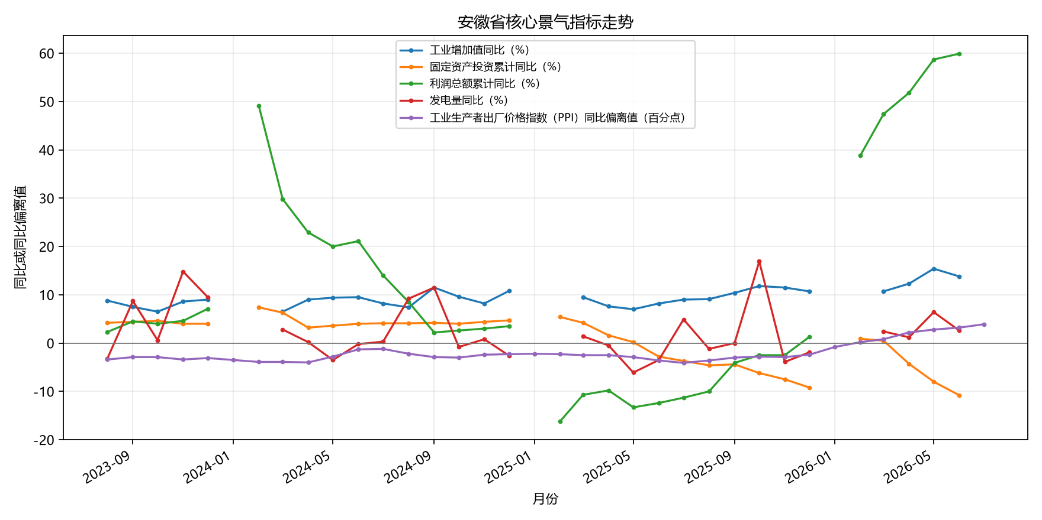

三、主成分分析载荷（PCA）
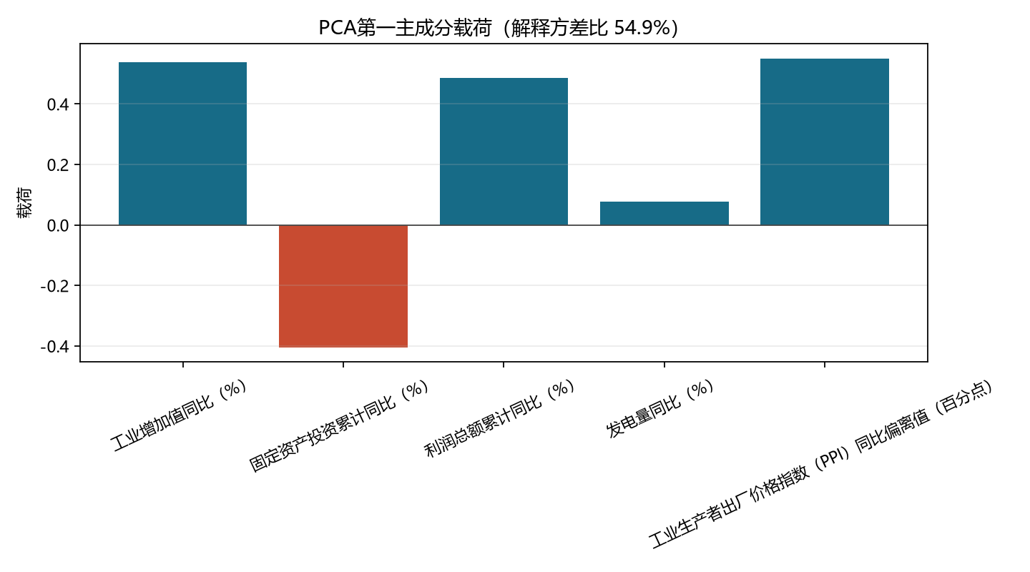
指标 | 主成分分析载荷（PCA）
工业增加值同比（%） | 0.5376
固定资产投资累计同比（%） | -0.4051
利润总额累计同比（%） | 0.4871
发电量同比（%） | 0.0773
工业生产者出厂价格指数（PPI）同比偏离值（百分点） | 0.5510

四、景气指数与预测
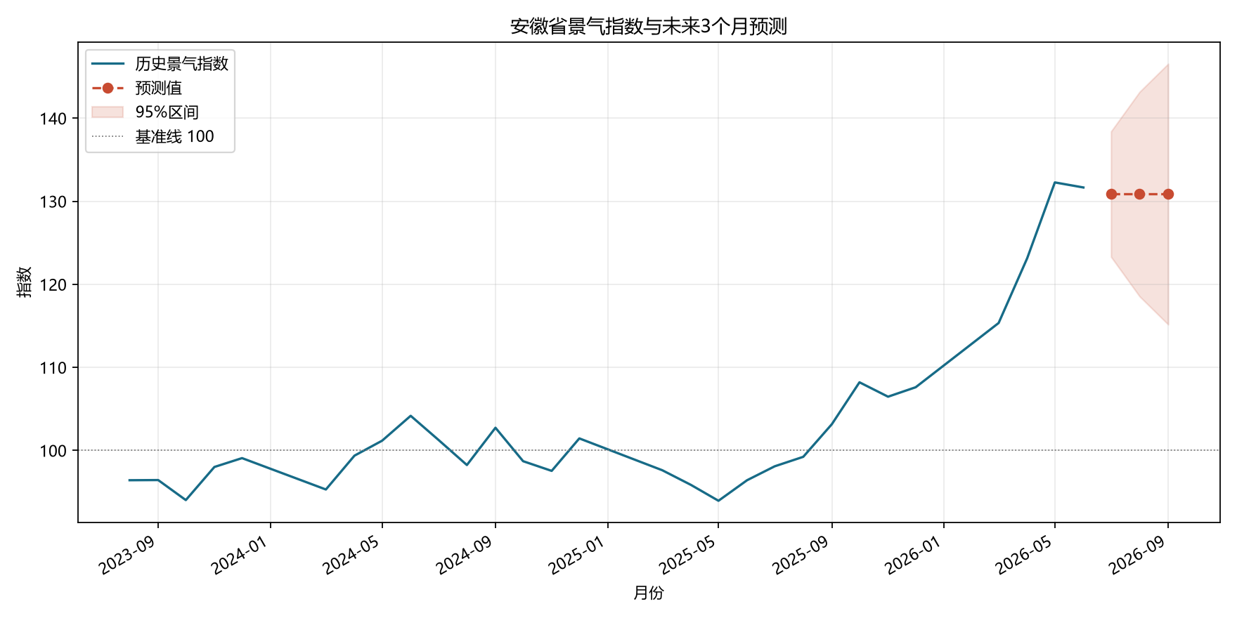
模型 | 日期 | 预测值 | 下限（95%） | 上限（95%）
12个月季节朴素 | 2026-07-01 | 93.9441 | 68.9622 | 118.9259
12个月季节朴素 | 2026-08-01 | 96.4154 | 71.4336 | 121.3973
12个月季节朴素 | 2026-09-01 | 98.0929 | 73.1111 | 123.0748
季节性 ARIMA 模型（SARIMA） | 2026-07-01 | 130.8600 | 123.3155 | 138.4044
季节性 ARIMA 模型（SARIMA） | 2026-08-01 | 130.8600 | 118.5475 | 143.1724
季节性 ARIMA 模型（SARIMA） | 2026-09-01 | 130.8600 | 115.1668 | 146.5531

五、滚动验证
平均绝对误差（MAE）和均方根误差（RMSE）越小，表示预测误差越小。
模型 | 预测期限（月） | 平均绝对误差（MAE） | 均方根误差（RMSE） | 预测点数
季节性 ARIMA 模型（SARIMA） | 1 | 3.8301 | 4.6179 | 16
季节性 ARIMA 模型（SARIMA） | 2 | 4.9437 | 6.4919 | 30
季节性 ARIMA 模型（SARIMA） | 3 | 5.9924 | 8.1249 | 42
12个月季节朴素 | 1 | 9.9318 | 14.9531 | 16
12个月季节朴素 | 2 | 9.3637 | 13.9906 | 30
12个月季节朴素 | 3 | 8.5914 | 12.8275 | 42

六、解释限制
当前样本长度较短，预测结果适合作为应用统计复试项目中的方法展示和短期参考，不应视为对未来经济走势的确定性判断。

